**РОССИЙСКИЙ УНИВЕРСИТЕТ ДРУЖБЫ НАРОДОВ**

**Факультет физико-математических и естественных наук**

**Кафедра прикладной информатики и теории вероятностей**

**ОТЧЕТ**

**по лабораторной работе №** 1

*дисциплина:* ***Операционные системы***

Студент:Алхатиб Осама

Группа: НПИбд:02-20

**МОСКВА**

2021 г.

Цель работы

Целью данной работы является приобретение практических навыков установки операционной системы на виртуальную машину, настройки минимально необходимых для дальнейшей работы сервисов

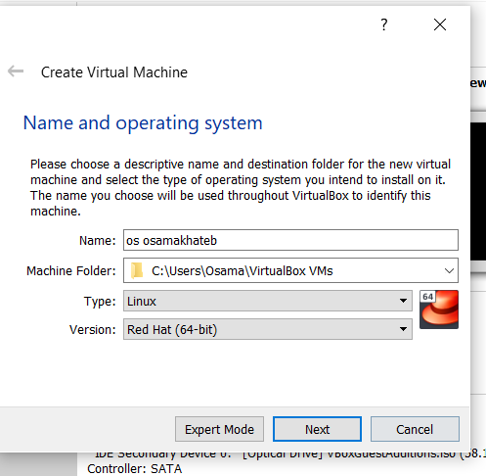

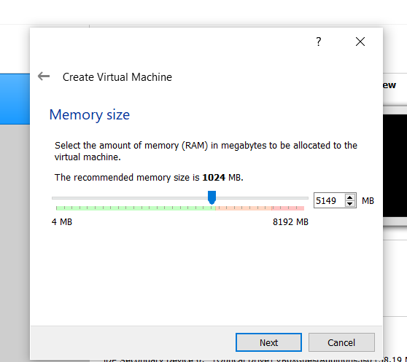

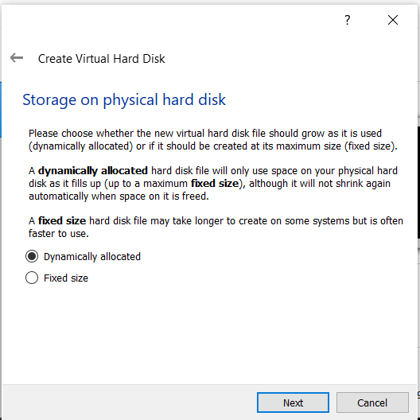

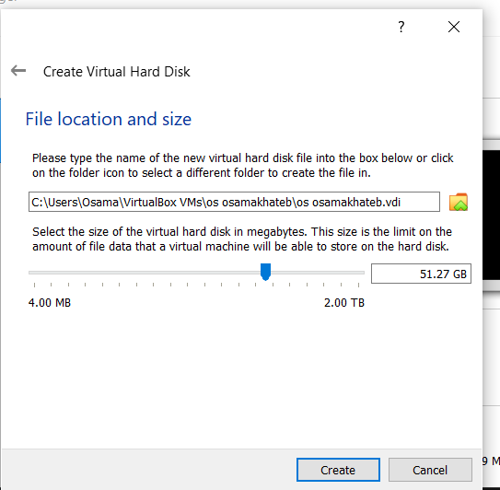

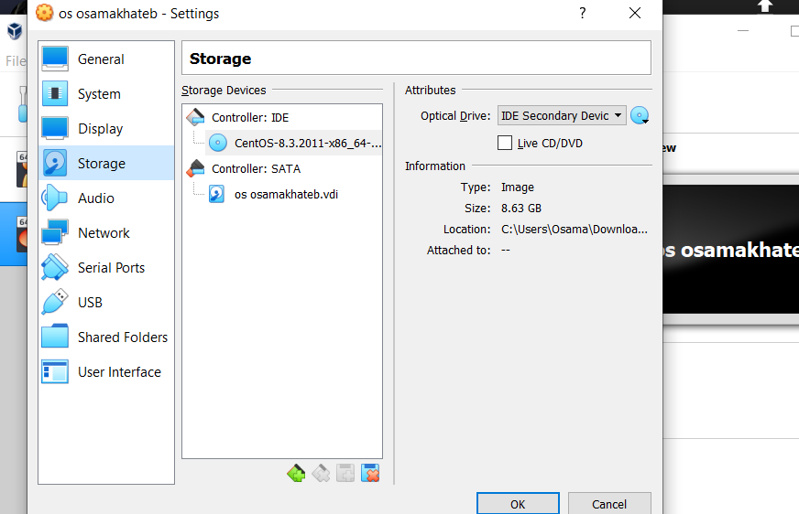

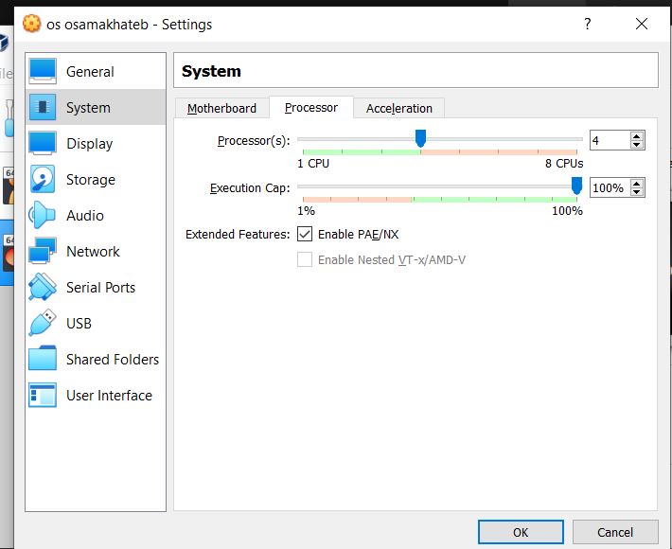

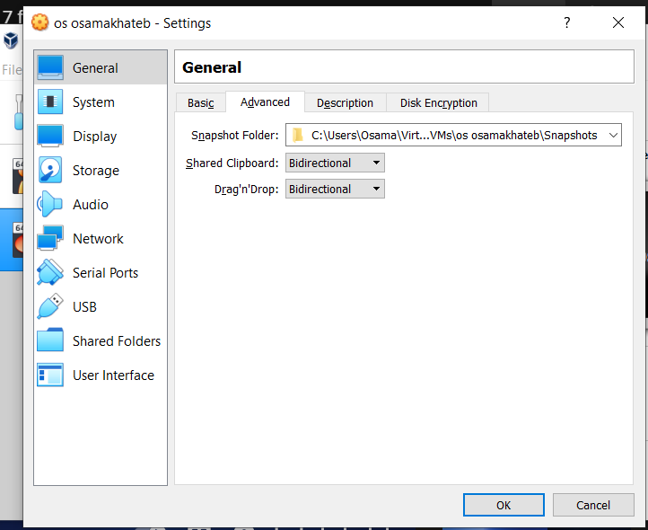

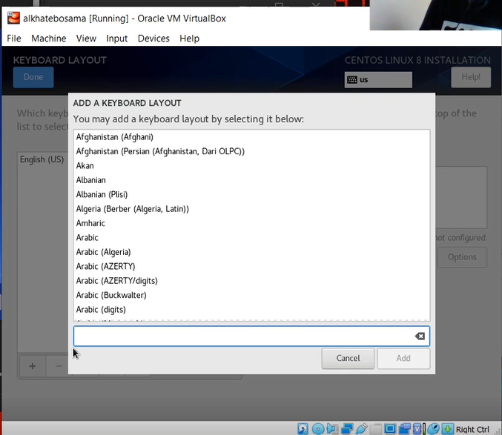

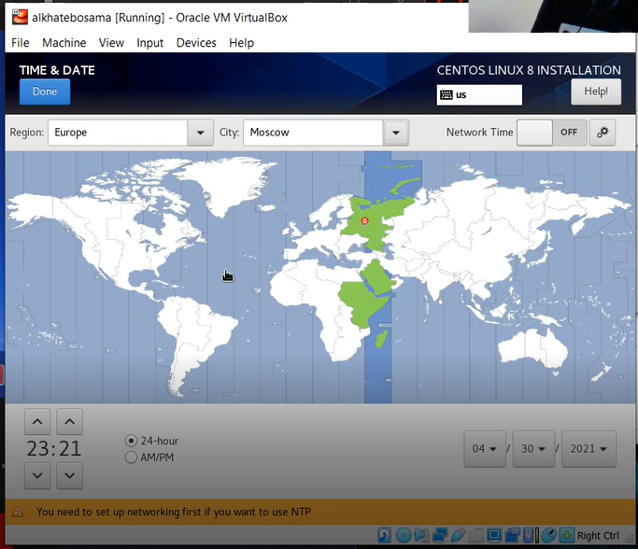

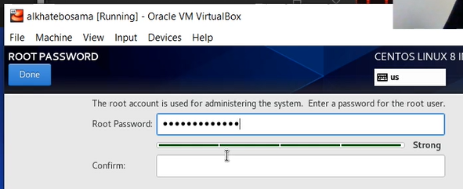

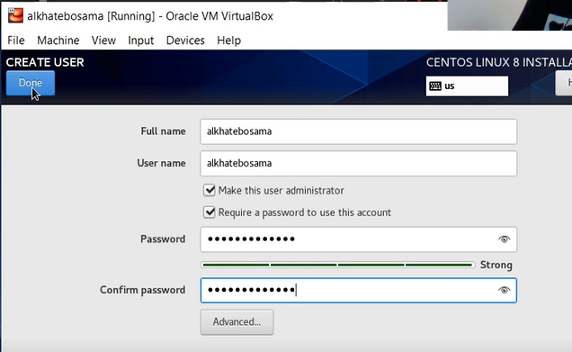

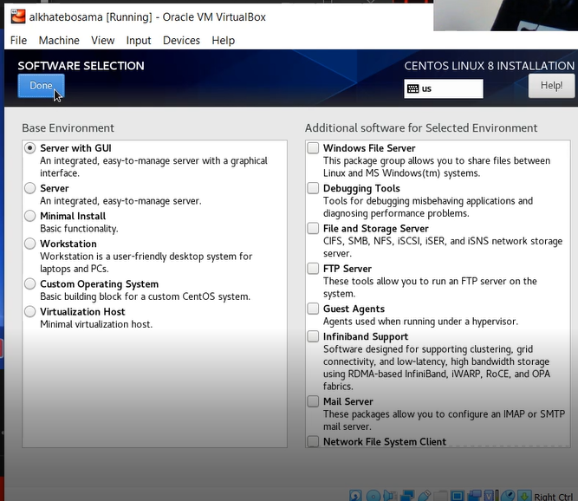

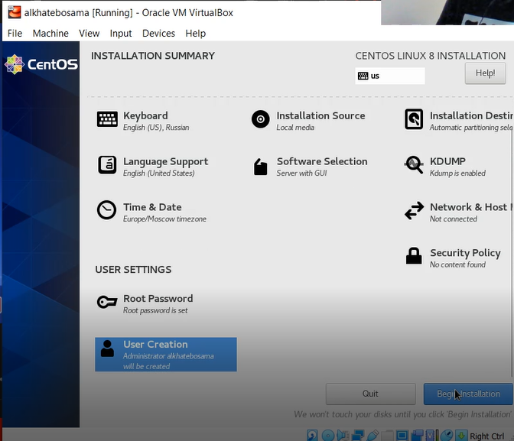

Домашняя работа

1. Версия ядра Linux (Linux version).

Команда dmesg | grep -i “Linux version”

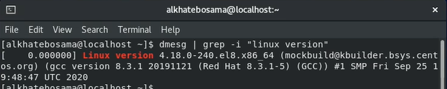

2.Частота процессора (Detected Mhz processor).

Команда dmesg | grep -i “MHz”

9

3. Модель процессора (CPU0).

Команда dmesg | grep -i “CPU0”

10

4. Объем доступной оперативной памяти (Memory available).

Команда dmesg | grep -i “available”

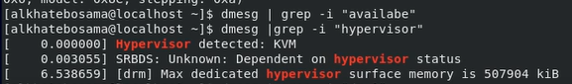

5. Тип обнаруженного гипервизора (Hypervisor detected).

Команда dmesg | grep -i “hypervisor detected”

12

6. Тип файловой системы корневого раздела.

Команда dmesg | grep -i “dm-0”

13

7. Последовательность монтирования файловых систем

Команда dmesg | grep -i “filesystem”

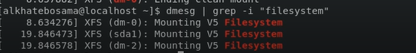

**Контрольные вопросы**

1. Какую информацию содержит учётная запись пользователя?

Системное имя, идентификатор пользователя, идентификатор группы, полное имя, домашний каталог, начальная оболочка

2. Укажите команды терминала и приведите примеры:

– для получения справки по команде: man <название команды>

– для перемещения по файловой системе: cd

– для просмотра содержимого каталога: ls

– для определения объёма каталога: du <имя каталога>

– для создания каталогов: mkdir <имя каталога>

– для создания файла: touch <имя файла>

– для удаления файла: rm <имя файла>

– для удаления каталога: rm -r <имя каталога>

– для задания определённых прав на каталог: chmod +x <имя файла>

– для просмотра истории команд: history

3. Что такое файловая система? Приведите примеры с краткой характеристикой.

Файловая система — это часть операционной системы, назначение которой состоит в том, чтобы обеспечить пользователю удобный интерфейс при работе с данными, хранящимися на диске, и обеспечить совместное использование файлов несколькими пользователями и процессами.

Примеры файловых систем:

• Ext2, Ext3, Ext4 или Extended Filesystem – стандартная файловая система для Linux.

• JFS или Journaled File System была разработана в IBM для AIX UNIX и использовалась в качестве альтернативы для файловых систем ext. Она используется там, где необходима высокая стабильность и минимальное потребление ресурсов.

• ReiserFS – была разработана намного позже, но в качестве альтернативы ext3 с улучшенной производительностью и расширенными возможностями.

• XFS – это высокопроизводительная файловая система. Преимущества: высокая скорость работы с большими файлами, отложенное выделение места, увеличение разделов на лету и незначительный размер служебной информации.

4. Как посмотреть, какие файловые системы подмонтированы в ОС?

С помощью команды mount.

5. Как удалить зависший процесс?

С помощью команды kill